Podstawy przedsiębiorczości kl. I a br MOS
26.05.2020 rok
Temat: Zakładanie przedsiębiorstwa
Niezwykle ważną rzeczą przy zakładaniu firmy jest pomysł. To od niego głównie zależy sukces firmy bądź też porażka. Bardzo pomocne w tym celu jest ustalenie niszy rynkowej, czyli segmentu rynku, w którym występuje luka bądź zapotrzebowanie na dane dobro. Wówczas firma, którą zamierza się założyć, może dotyczyć tej działalności. Przed dokonaniem rejestracji firmy należy wybrać formę organizacyjną i prawną prowadzenia działalności. Po dokonaniu jej wyboru, by firma mogła funkcjonować, należy dokonać jej rejestracji.
CEIDG-1 jest wnioskiem o wpis do Centralnej Ewidencji i Informacji o Działalności Gospodarczej.
Rejestracja firmy dokonywana jest na wniosek przyszłego przedsiębiorcy. Może on podjąć działalność już w dniu złożenia wniosku o wpis. Dowodem wpisu do CEIDG-1 jest wydruk tego wniosku, a numerem identyfikacyjnym przedsiębiorcy w CEIDG-1 jest NIP.
Złożenie wniosku CEIDG-1 jest jednocześnie:
- wpisem lub zmianą wpisu do krajowego rejestru urzędowego podmiotów gospodarki narodowej (nadanie numeru REGON),
- zgłoszeniem płatnika składek ubezpieczeń społecznych w ZUS,
- zgłoszeniem identyfikacyjnym lub aktualizacyjnym osoby prowadzącej działalność gospodarczą do Urzędu Skarbowego.
Analiza otoczenia
Otoczenie przedsiębiorstwa dzielimy na
- Mikrootoczenie ( tzw. bliższe)
- Makrootoczenie (tzw. dalsze)
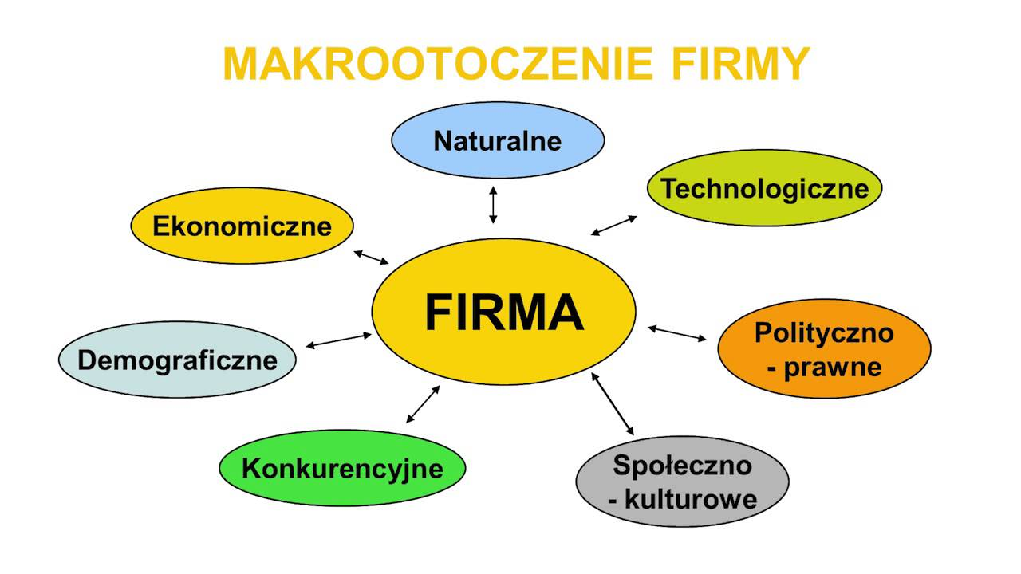
Czynniki charakterystyczne dla otoczenia bliższego związane są m. in. z zachowaniami aktualnych lub potencjalnych konkurentów, odbiorców, klientów i dostawców. W przypadku analizy mikrootoczenia należy zwrócić uwagę na następujące elementy:
1.dostawców,
2.odbiorców (nabywców),
3.pośredników,
4.bariery wejścia na rynek i wyjścia z niego,
5.konkurencję obecną i potencjalną.
Zakładając działalność gospodarczą należy wykonać Analizę SWOT czyli określić szanse i zagrożenia występujące na rynku.

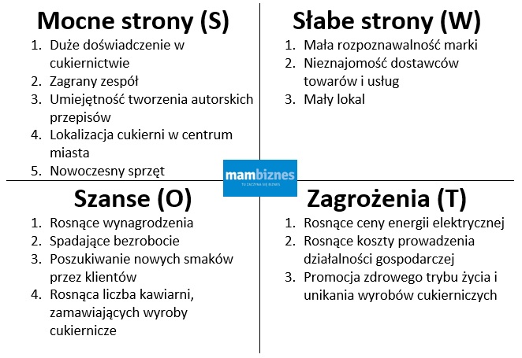
Przeczytaj i zapamiętaj

